Установленную антенну необходимо подключить к телевизору. Это делается с помощью коаксиального кабеля, который у многих антенн имеется в комплекте поставки. Но если антенна приобретается без кабеля (часто, наружная антенна), либо длины кабеля недостаточно — стоит отнестись со всей серьезностью к вопросу его покупки! Для телевизионных антенн необходимо применять кабель волновым сопротивлением 75 Ом. Эта цифра указывается на самом изделии. Качество кабеля складывается из качества используемых материалов и качества производства. Чем плотнее оплетка кабеля и чем толще центральная жила — тем кабель лучше и, обычно, тем он дороже. Не стоит гнаться за дешевизной, ведь плохой кабель может свести на нет все преимущества хорошей антенны!
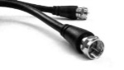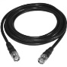
Настройка же антенны чаще всего сводится к правильной ориентации ее на башню. Методика проста — медленно поворачивайте антенну в горизонтальной плоскости, одновременно наблюдая за качеством принимаемого изображения. При настройке наружной антенны — воспользуйтесь помощью второго человека.
Для комнатных антенн при переключении ТВ-каналов возможны ситуации, когда потребуется менять усиление или подстраивать положение МВ- или ДМВ-частей антенны. Это нормально и является своеобразной платой за размещение антенны внутри помещения. О настройке антенны должно быть подробно написано в ее паспорте.
Советы по подключению
Часто телезрители затрудняются с выбором подходящей телевизионной антенны. Здесь, прежде всего, необходимо определить, для каких задач приобретается антенна, в каких условиях ей предстоит работать. Выбор антенны по внешнему виду может привести к проблемам в приеме сигнала.
- Направляйте антенну в сторону телебашни.
- Если окна комнаты, где установлен телевизор, выходят в сторону башни, вам может подойти оконная антенна — она крепится на стекле, и за счет этого, хоть и является комнатной, в некоторых случаях может составить конкуренцию наружным.
- Избегайте размещения приёмной антенны вблизи экранирующих поверхностей и активных генераторов «помех». Например, если установить антенну на чердаке под крышей из металлочерепицы («экран»), сигнал будет заблокирован крышей. Вблизи линий электропередач, посторонних передающих объектов качество приема может существенно снижаться.
- Узнать о возможности приема цифрового эфирного телевидения в своем населенном пункте вы всегда можете, обратившись в Центр консультационной поддержки.
Помните! При небольшом расстоянии от телебашни встроенный усилитель будет перегружаться мощным сигналом, что может привести к резкому ухудшению приема всех каналов.
Центр консультационной поддержки
Адрес: г. Красноярск, ул. Боткина, 61
Режим работы: пн – чт: с 8:00 до 17:00; обеденный перерыв с 12:00 до 12:40; пт: с 8:00 до 15:00 обеденный перерыв с 12:00 до 12:40. сб, вс – выходные дни.
Телефон: +7 (391) 220-60-98 E-mail: ckp-krsk@rtrn.ru.
Телефон круглосуточной «горячей линии»:
8 (800) 220-20-02 (звонок по России бесплатный).
www.krasnoyarsk.rtrs.ru
Цифровое эфирное телевещание на территории РФ ведется в тестовом режиме. Отрабатывается эксплуатационная надежность передающих цифровых комплексов. Поэтому возможны перерывы в эфирной трансляции пакетов цифровых телеканалов.

Как выбрать ТВ антенну

Классификация антенн
Телевизионные антенны условно делятся по месту установки, типу усиления сигнала, диапазону принимаемых частот.
- По месту установки — комнатные и наружные.
Комнатные антенны устанавливаются внутри помещения. Прием на комнатную антенну возможен только там, где уровень ТВ-сигнала достаточно высокий — такие места называют зонами уверенного приема. В действительности таких зон не так уж и много. Не очень много шансов получить с помощью комнатной антенны качественную «картинку» в деревне, на даче и других удаленных от ретранслятора местах. Конечно, хочется обойтись симпатичной изящной конструкцией, а не лазить по крышам и балконам, но законы физики обойти никак не получится.
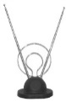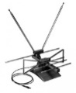
Внимание: утверждение, что комнатная антенна будет хорошо принимать сигналы в любой комнате, в корне ошибочно! Каждый случай следует рассматривать отдельно и подбирать подходящую антенну.
Наружные антенны имеют лучшие параметры и могут применяться в большинстве мест, включая загородные дома и дачи. Установка наружной антенны требует существенных усилий и некоторого опыта, но может обеспечить лучшее качество приема!
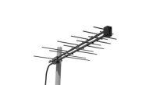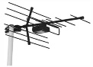
При выборе приемной антенны необходимо учитывать: насколько она удалена от ретранслятора, какова мощность передатчика, плотность застройки и ландшафт, на каком этаже вы живете и куда выходят окна, каков уровень промышленных и бытовых помех. Чем ближе приемная антенна к передающей станции, тем качественнее приём.
- По типу усиления сигнала — пассивные, активные и направленные с высоким коэффициентом усиления.
Пассивные антенны принимают и усиливают сигнал за счет своей конструкции (геометрии). Они не подключаются к электрической сети и не имеют активных элементов усиления: транзисторов, микросхем или других электронных компонентов. Таким образом, пассивная антенна не вносит собственных помех и шумов (которые неминуемо производятся различными электронными компонентами) в принимаемый сигнал. В то же время, в некоторых ситуациях ее собственных возможностей не хватает для качественного приема.
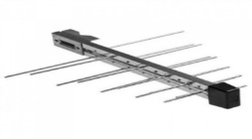
Пассивная малогарабитная комнатная антенна подойдет для приема сигнала на небольшом расстоянии от передающей башни, в условиях малоэтажной застройки, на высоте более 10 метров.
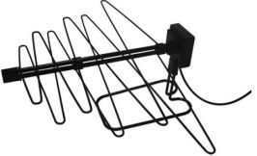
Активные антенны усиливают принимаемый сигнал не только за счет особенностей конструкции, но и с помощью электронного усилителя, которым они оснащены. Усилитель может быть смонтирован внутри корпуса антенны или отдельно от него. Питание осуществляется от бытовой электросети с помощью адаптера (блока питания).
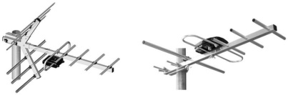
Направленные антенны с высоким коэффициентом усиления подойдут для приема цифрового эфирного телевидения сельской местности при значительном удалении от передающего телецентра.
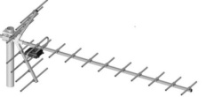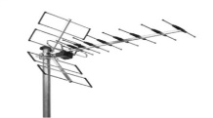
Следует помнить, что усилитель является источником собственных шумов. В некоторых случаях в принимаемом телесигнале могут возникать помехи и искажения, например:
- при использовании активной антенны в зоне и без того уверенного телеприема,
- при неправильном выборе усилителя с очень высоким усилением (это тот случай, когда все хорошо в меру!),
- при использовании низкокачественных усилителей неизвестных фирм и изготовителей.
- По принимаемым частотам — канальные, диапазонные и всеволновые.
Канальные антенны предназначены для приема только отдельных частотных каналов, применяются в специальных условиях — для обычного телезрителя они практически не бывают нужны.
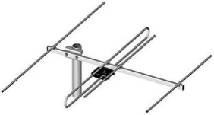
Диапазонные антенны используются там, где нужно принимать только МВ, или только ДМВ. В частности, для вещания цифрового эфирного телевидения в России применяется только ДМВ- диапазон. Если антенна приобретается только для приема цифрового ТВ, то достаточно антенны, работающей только в ДМВ-диапазоне.
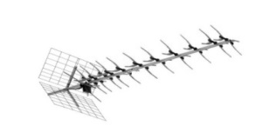
Всеволновые антенны способны одновременно принимать сигналы обоих диапазонов: МВ и ДМВ. Чаще всего телезрители нуждаются именно в таких антеннах, потому как различные телеканалы в России транслируются как в МВ-диапазоне, так и в ДМВ-диапазоне.
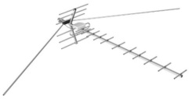
Технические характеристики антенн
Антенна, как и любое электронное устройство, обладает целым рядом параметров и технических характеристик. Часть из них описывается в паспорте изделия, часть — только в технических условиях. Вряд ли рядовому покупателю нужны все эти цифры. Наверное, единственная техническая характеристика, на которую стоит обратить внимание потребителю — это усиление антенны или коэффициент усиления. Измеряется в децибеллах (дБ). Чем выше значение — тем лучше способность антенны усилить ТВ-сигнал. Но не всегда большое усиление приведет к лучшему изображению. Усиление должно соответствовать месту установки антенны! Иногда недобросовестные производители или продавцы указывают на упаковке и в паспорте изделия заоблачные коэффициенты усиления, не имеющие ничего общего с действительностью.
Внимание! Если на антенне указаны цифры выше 40–45 дБ — к такому изделию стоит относиться очень осторожно. Если вы видите 80, 90, 120 дБ — наверняка Вас вводят в заблуждение.
Сборка, установка и настройка
Приобретение антенны — это еще не все, что нужно для качественного приема телевизионных сигналов. Антенну нужно правильно собрать, грамотно установить, подключить и настроить. Сборка обычно подробно описана в паспорте изделия или на упаковке. Внимательно прочтите инструкцию перед началом сборки, а лучше — до покупки! Обратите внимание на рекомендуемое место установки антенны и порядок подключения ее к телевизору для достижения наилучшего качества приема.
Если в инструкции вы видите машинный перевод, ошибки и неточности, некачественные и непонятные иллюстрации — откажитесь от приобретения такой антенны!

